丰菱科技FX1S-30MR经济型可编程控制器简介
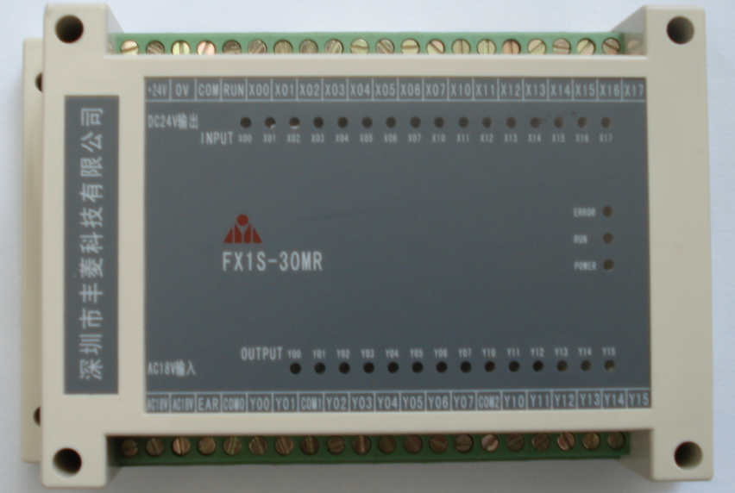

FX1S-30MR可编程控制器(简称FX1S)是30路I/O小型可编程控制器（PLC），是一种数字量输入输出接口的性能比较高的PLC。它是为满足市场对30路以下低价格、高性能PLC的需求设计的。可灵活运用在各种工业自动控制场合，如冶金、化工、塑料、轻纺、食品、包装等行业中的生产机械、工业流水线、各种机床的工业控制设备中。它为用户提供了采用传统的梯形图逻辑方法为用户定制编程方法对一个控制系统进行开发的能力。
功能介绍：
    - 编程软件兼容日本三菱FXGP_WIN-C梯形图软件。
    - 工作电源DC18-24V。
    - 30路I/0输入输出，其中输入16路，输出14路（继电器型）。
    - 本机采用高性能进口工业级芯片设计，可适应高电磁干扰的工业环境。
    - 高速运算，基本指令每步0.5uS。
    - 通信接口有RS232。
    - 程序空间为2000步，不用电池记忆，无需维护。
    - 内部继电器512点（M0-M511）。
    - 计数器32点（C0-C31）。
    - 定时器64点（T0-T63）。
    - 数据寄存器256点（D0-D255）。
    - EEPROM数据掉电记忆。
    - 编程语言采用梯形图。
    - 采用循环扫描工作方式。
    - 内置24V/500mA直流电源，可供外围设备使用，如接近传感器等其它元件。
    - 一体化紧凑型设计，长×宽×高为145×90×40mm。
    - 经济型PLC的指令介绍。
      - 基本指令： LD，LDI，LDP，LDF，AND，ANI，ANDP，ANDF，OR，ORI，ORP，ORF，ANB，ORB，OUT，SET，RST，PLS，PLF，MPS，MRD，MPP，INV，NOP，MC，MCR，STL，RET，END。
      - 功能指令支持程序流程（CJ，CALL，SRET，FEND，WDT，FOR，NEXT）。传送与比较（ CMP，ZCP，MOV，BMOV，BCD，BIN）。四则逻辑运算（ADD，SUB，MUL，DIV，INC，DEC，WAND，WOR，WXOR）。数据处理（ZRST）。接点比较（LD＝，LD＞，LD＜，LD＜＞，LD≤，LD≥，AND＝，AND＞，AND＜，AND＜＞，AND≤，AND≥，LD＝，OR＞，OR＜，OR＜＞，OR≤，OR≥）。（只能支持16位连续执行型运算，不支持P脉冲执行型指令运算，不支持32位连续执行型运算。支持全部字软元件的全部参数组合（K，KV，KZ，H，HV，HZ，KnX，KnY，KnM，KnS，KnXV，KnXZ，KnYV，KnYZ，KnMV，KnMZ，KnSV，KnSZ， TV，TZ，T，CV，CZ，C，DV，DZ，D，V，Z）。支持全部位软元件的全部参数组合（X，Y，YV，YZ，M，MY，MZ，S，SV，SZ））

